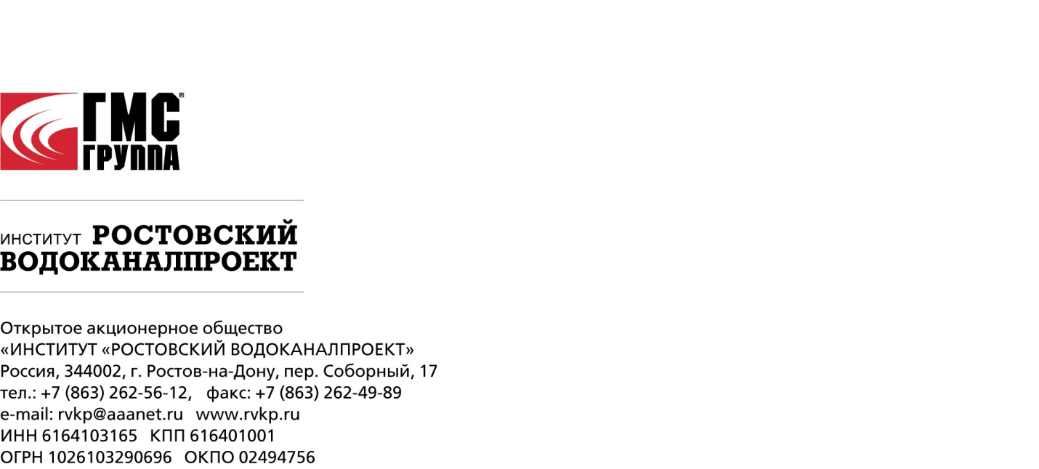

ОТЧЕТ ОБ ИТОГАХ ГОЛОСОВАНИЯ
НА ОБЩЕМ СОБРАНИИ АКЦИОНЕРОВ
АКЦИОНЕРНОГО ОБЩЕСТВА «ИНСТИТУТ «РОСТОВСКИЙ ВОДОКАНАЛПРОЕКТ»

Полное фирменное наименование: Акционерное общество «Институт «Ростовский Водоканалпроект».
Место нахождения: Россия, Ростовская область, г. Ростов-на-Дону, пер. Соборный, дом 17.
Вид общего собрания акционеров: внеочередное общее собрание акционеров.
Форма проведения общего собрания: собрание (совместное присутствие акционеров Общества для обсуждения вопросов повестки дня и принятия решений по вопросам, поставленным на голосование).
Дата составления списка лиц, имеющих право на участие в собрании: 10 ноября 2020 г.
Дата проведения общего собрания: 04 декабря 2020 г.
Место проведения собрания: РФ, г. Москва, ул. Чаянова, д. 7.
Время начала регистрации лиц, имеющих право на участие в собрании: 09-00 ч.
Время окончания регистрации лиц, имеющих право на участие в собрании: 10-15 ч.
Время открытия собрания: 10-00 ч.
Время начала подсчета голосов: 10-15 ч.
Время закрытия собрания: 10-30 ч.
Дата составления протокола собрания: 04 декабря 2020 г.
Голосование по вопросам повестки дня осуществляется без использования бюллетеней для голосования.
Председатель общего собрания акционеров – Новиков Андрей Евгеньевич.
Секретарь общего собрания акционеров – Мотова Екатерина Владимировна.
Функции счетной комиссии выполняет специализированный регистратор Общества – Акционерное общество «Агентство «Региональный независимый регистратор».

ПОВЕСТКА ДНЯ:

            - О прекращении полномочий единоличного исполнительного органа.

1. Итоги голосования по первому вопросу повестки дня:
Число голосов, которыми обладали лица, включенные в список лиц, имевших право на участие в общем собрании, по данному вопросу повестки дня общего собрания – 2615 голосов;
Число голосов, которыми обладали лица, принявшие участие в общем собрании, по данному вопросу повестки дня общего собрания: 2241 голоса, что составляет 85,7% от общего числа голосов
Кворум для принятия решения по данному вопросу имеется

Число голосов, отданных за вариант голосования  "ЗА" |  | Число голосов, отданных за вариант голосования "ПРОТИВ" |  | Число голосов, отданных за вариант голосования "ВОЗДЕРЖАЛСЯ" |  | Число голосов, которые не подсчитывались (в т.ч. по недействительным бюллетеням)
2241 | 100 % | 0 | 0.0000% | 0 | 0.0000% | 0 | 0,0000%

Решение принято.

Формулировка принятого решения:
Принять решение о прекращении полномочий единоличного исполнительного органа (управляющей организации) – Общества с ограниченной ответственностью «Управляющая компания «Группа ГМС» и о расторжении Договора №УК-РВКП/20 о передаче полномочий единоличного исполнительного органа АО «Институт «Ростовский Водоканалпроект» управляющей организации от 01.01.2020 года с 07.12.2020 года.

Данный отчет об итогах голосования составлен 04.12.2020г.

Председатель собрания А.Е. Новиков

Секретарь собрания Е.В. Мотова

